**Windows7 & Windows 8 HiChip16xxUSB 驱动安装**

1. 禁用驱动程序签名强制

1、电脑开机看到这个界面时按下F8按键

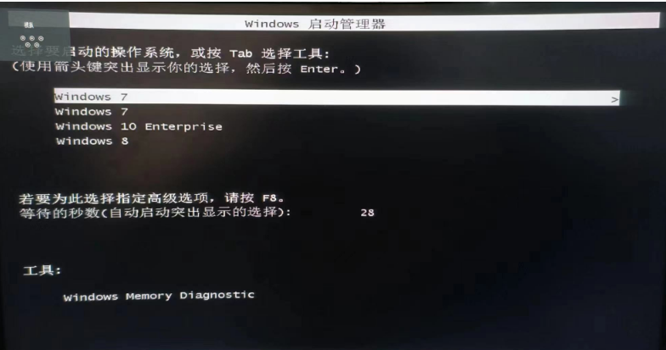

2、按F8进入到这个界面后使用键盘上下按键选择“禁用驱动程序签名强制”

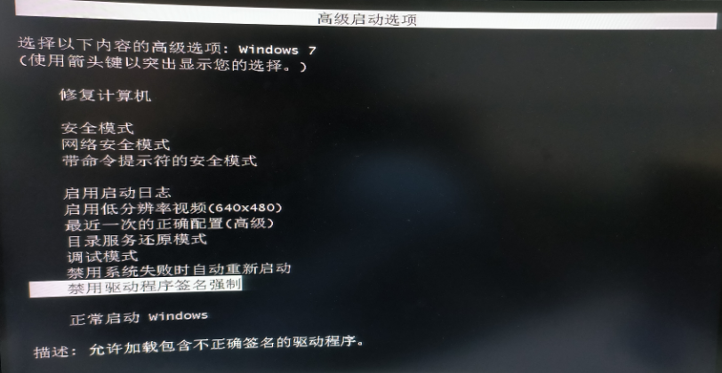

1. 安装驱动程序

**注意**：**Windows 7安装驱动依赖板子首先进入usb升级模式，并被PC端识别到有一个USB设备，然后才能安装驱动。需要先编译出一个支持hcprogrammer功能的固件功能，并通过串口或者ejtag烧录固件，启动固件后，通过命令行"reset -u"重启板子，让板子直接强制进入USB升级模式，这样才能被PC端识别到有一个USB设备，然后才能安装驱动程序。“如果是海奇二代芯片，如果板子上配有upgrade键的，可以按住upgrade键或短接norflash PIN2/4脚上电，让板子直接以空片形式进入USB升模式“。**

1. 接入板子，打开设备管理器，在其他设备栏找到你接入的设备

按住win+r，打开【运行】，输入devmgmt.msc命令即可打开设备管理器

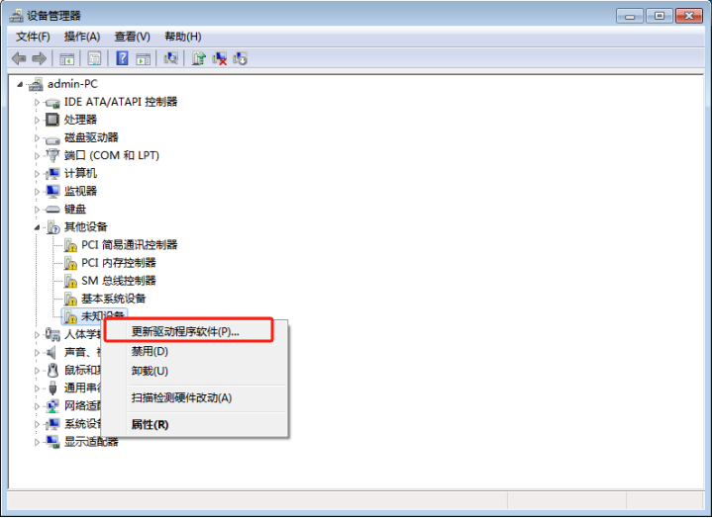

1. 选择你接入的设备，鼠标右键点击“更新驱动程序软件”后点击“浏览计算机以查找驱动程序软件”栏

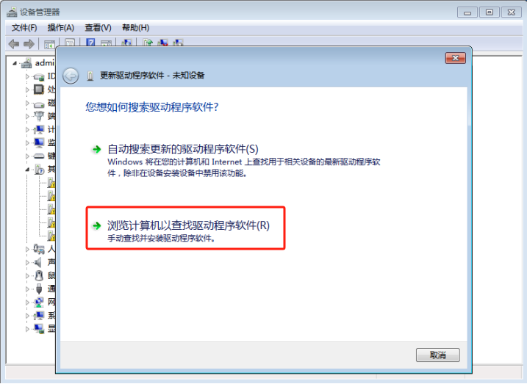

3、点击“浏览”，选择驱动文件所在目录，点击“下一步”

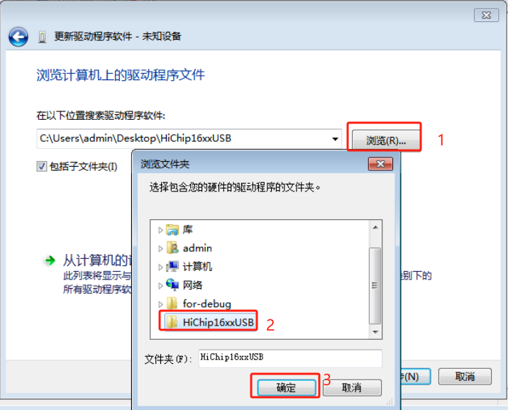

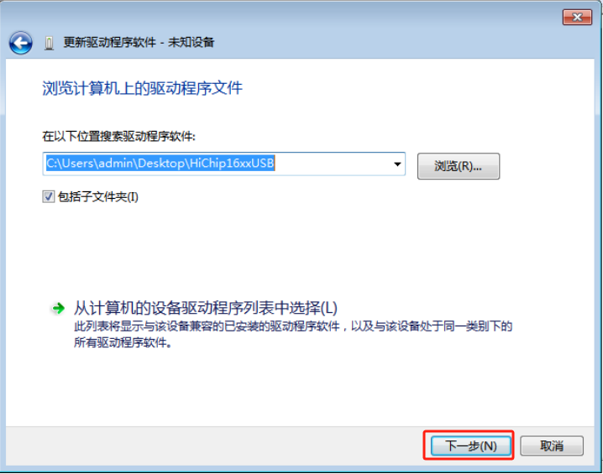

4、选择“始终安装此驱动程序软件”

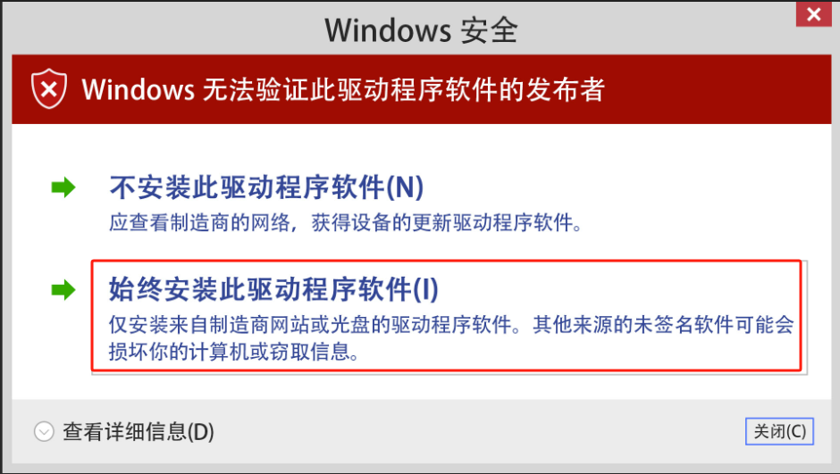

5、看到以下结果即表示安装成功

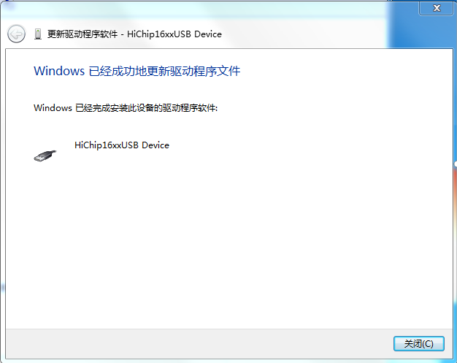

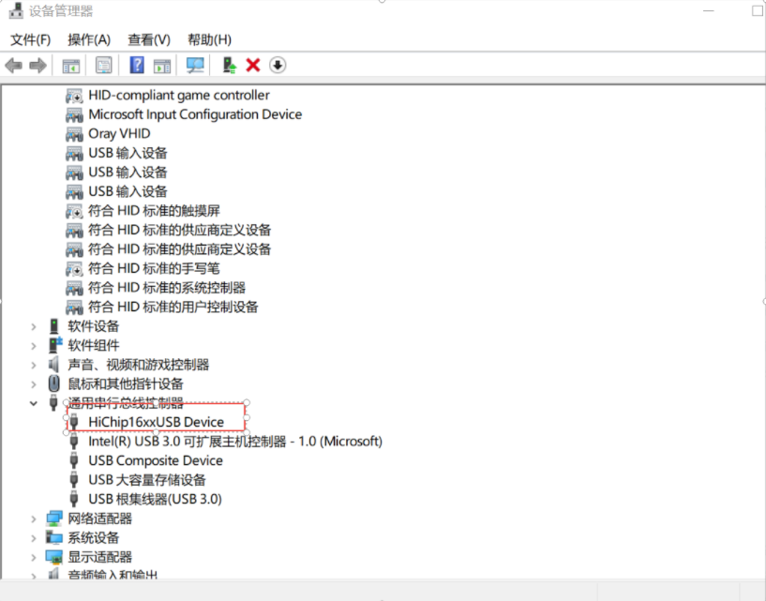

1. 注意事项

驱动安装成功后如重启操作系统，会导致驱动不可用。如需正常使用驱动程序，每次启动操作系统时都需要在开机时按下F8按键，选择禁用驱动程序签名强制。